**Dokumen Desain Perangkat Lunak (Software Design Document - SDD)**

# **Pendahuluan**

## **Tujuan**

Dokumen ini bertujuan untuk memberikan deskripsi teknis dan arsitektural dari Modul Presensi dan Absensi dalam sistem informasi berbasis web. Modul ini akan digunakan untuk mencatat kehadiran pengguna, menghasilkan laporan, dan menyediakan data analitik kehadiran.

## **Ruang Lingkup**

**Modul ini mencakup:**

* Fitur check-in dan check-out pengguna
* Riwayat presensi harian, mingguan, bulanan
* Laporan presensi dalam format PDF dan Excel
* Validasi logika kehadiran dan integrasi dengan modul pengguna

## **Referensi**

* IEEE 1016-2009: Standard for Software Design Description
* Dokumentasi Yii2 Framework
* Panduan Bootstrap 5
* Panduan keamanan OWASP
* .

# **Desain Arsitektur**

## **Diagram Arsitektur Sistem**

Sistem ini menggunakan arsitektur berbasis MVC (Model-View-Controller) dengan teknologi berikut:

* Arsitektur MVC
* Backend: PHP Yii2
* Frontend: HTML, CSS, Bootstrap 5
* Database: MySQL
* Caching: Redis
* API: RESTful

## **Komponen Utama Sistem**

1. **Model**: Mengelola data presensi dan interaksi ke database
2. **View**: Antarmuka pengguna presensi dan laporan
3. **Controller**: Alur logika presensi
4. **Database**: Penyimpanan data presensi
5. **API Layer**: Akses data presensi dari aplikasi eksternal
6. **Caching Layer**: Caching data kehadiran pengguna

# **Desain Modul dan Komponen**

## **Modul Autentikasi Pengguna**

* Fungsi: Login, logout, registrasi
* Input: Username, password
* Output: Token sesi
* Teknologi: OAuth2, JWT, Captcha

## **Modul Manajemen Data**

* Fungsi: CRUD untuk pengguna dan data terkait
* Input: Data pengguna
* Output: Respons API dan database
* Teknologi: ORM Yii2, indexing

## **Modul Laporan dan Analitik**

* Fungsi: Laporan presensi dalam PDF dan Excel
* Output: File dan grafik statistik
* Teknologi: MPDF, PhpSpreadsheet, Chart.js

## **Modul Integrasi API**

* Fungsi: Komunikasi sistem eksternal
* Input: JSON API request
* Output: JSON API response
* Teknologi: RESTful API, API key

# **Desain Basis Data**

## **Model Data**

Struktur utama basis data mencakup tabel:

* id (INT, PK)
* user_id (INT, FK)
* date (DATE)
* check_in (TIME)
* check_out (TIME)
* location (VARCHAR)
* notes (TEXT)
* created_at (DATETIME)
* updated_at (DATETIME)

## **Diagram Entity-Relationship (ERD)**

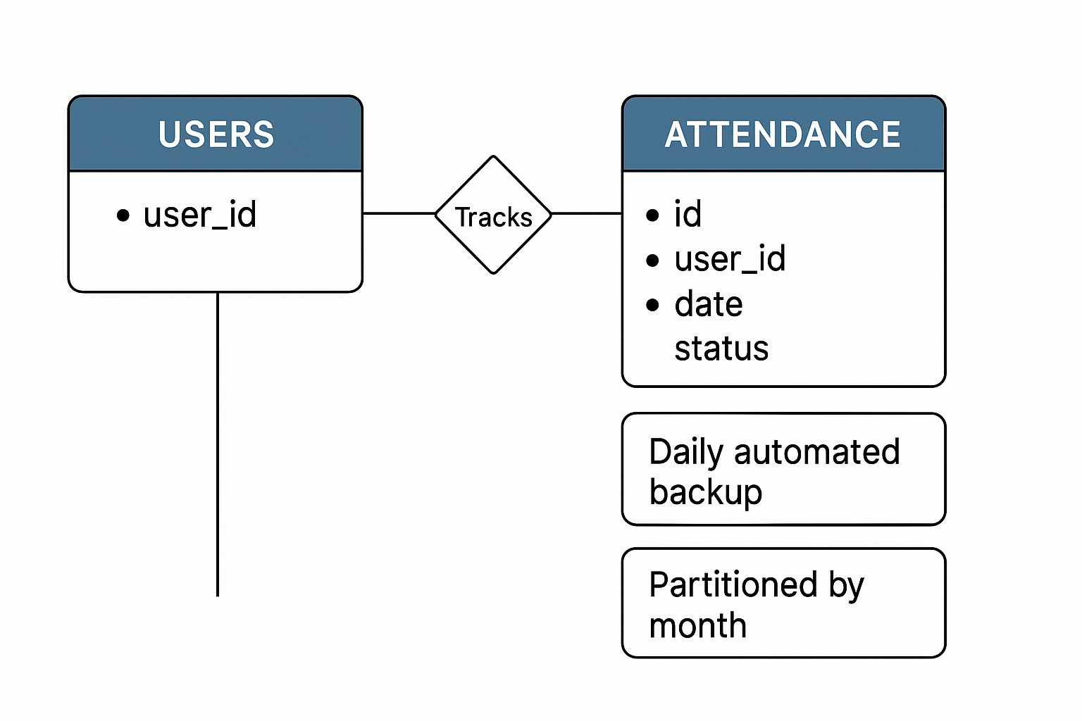

Relasi antara tabel users dan attendance (user_id sebagai FK)

**Skema Indexing dan Optimasi**

* Index pada user_id dan date di tabel attendance
* Backup otomatis harian
* Partisi data berdasarkan bulan

# **Antarmuka Pengguna**

## **Wireframe Desain**

* Halaman Presensi: Tombol check-in/check-out
* Riwayat Presensi: Tabel data dengan filter
* Laporan: Tombol ekspor
* .

## **Desain Responsif**

* Bootstrap 5
* Layout fleksibel grid
* AJAX untuk interaksi cepat

# **Pertimbangan Keamanan**

* Enkripsi AES-256 untuk data sensitif
* RBAC untuk hak akses
* Token dan API Key
* Audit Log aktivitas presensi
* Web Application Firewall (WAF)

# **Pengujian dan Validasi**

## **Pengujian Unit**

* PHPUnit
* Skenario check-in, check-out valid dan tidak valid

## **Pengujian Keamanan**

* Penetration test input presensi
* Uji beban sistem saat banyak pengguna

## **Uji Fungsionalitas**

* Selenium untuk UI presensi
* Uji integrasi dengan modul pengguna

# **Lampiran**

* Diagram kelas presensi
* Dokumentasi API endpoint presensi
* Laporan hasil pengujian modul presensi